НОД по конструированию «Кораблик» (оригами)
(подготовительная группа)
Цель: Развитие художественного творчества у детей посредством овладения методикой конструирования способом оригами.
Задачи:
Обучающие:
1. формировать умений следовать устным инструкциям;
2. обучать различным приемам работы с бумагой - сгибанию
3. повторять основные геометрические понятия: квадрат, треугольник, прямоугольник, угол, сторона, вершина и т. д. ;
4. обогащать словарный запас ребенка специальными терминами;
Развивающие:
1. развивать внимание, память, логическое и пространственное мышление;
2. развить мелкую моторику рук и глазомер;
Воспитательные:
1. воспитывать интерес к конструированию из бумаги;
2. формировать культуру труда и совершенствовать трудовые навыки;
3. приучать детей к аккуратности, умению бережно и экономно использовать материал, содержать в порядке рабочее место.
Материалы и оборудование: заготовки бумаги, схема работы.
Ход
Вводная часть
-Я загадаю загадку, а ты попробуй ее отгадать:
-Ходил он смело по морям,
Волну бесстрашно рассекая.
Теперь стоит в морском порту –
Проделав путь немалый,
Храбрец наш мирно отдыхает.
Это (корабль).
-Правильно. Мы сегодня будем изготавливать маленький кораблик из бумаги, а потом будем отправлять в плавание.
-А где же на самом деле может плавать кораблик? (в ручейках)
-Да действительно мы можем запускать кораблик в лужицах и ручейках.
-А хочешь, я научу тебя делать кораблик, чтобы и ты отправил (а) свой кораблик в плавание?
- А какими свойствами должен обладать кораблик?
(Держаться на воде и не тонуть)
- А как узнать, какие материалы подходят для строительства кораблика?
(Дети выдвигают предположения о способах проверки материалов: железо, пластмасса, картон, дерево)
- Мы сегодня будем работать с бумагой.
Демонстрация приемов работы и объяснение.
-Я приготовила заготовку из бумаги, какой формы она? (прямоугольной)
Этапы работы по изготовлению кораблика:
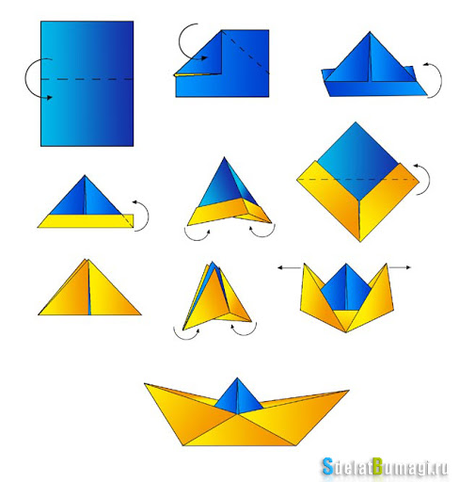

1. У меня на столе лист бумаги. Какой он формы?
На столе прямоугольник. Кладем перед собой прямоугольный лист и складываем его пополам по длинной стороне, так, чтобы соединились боковые стороны прямоугольника.
2.У нас снова получился прямоугольник, только поменьше. На линии сгиба (по его вертикальной стороне) мы находим середину, согнув ее пополам.
3.Сгибаем верхние углы к центру под прямым углом.
4.Правый и левый угол загибаем так, чтобы уголки точно встретились друг с другом. Хорошенько проглаживаем линию сгиба.
-У нас остались свободные края снизу. Подогнем их с двух сторон наверх. Вот так, одну загибаю, затем другую, снова проглаживаю линию сгиба.
-Сгибаем углы краев во внутрь.
-Какая фигура получилась (треугольник)
5. Раскрываем наш треугольник и сводим противоположные углы получившегося треугольника. Какая фигура получилась? (квадрат). Закрепляем новую линию сгиба.
6. Загибаем нижние углы к верхнему углу с двух сторон, чтобы получился треугольник.
7. У получившегося треугольника сводим противоположные углы друг к другу - получился опять квадрат.
8.Держим квадрат за верхние уголки и разводим их в сторону, пока не получится кораблик.
Физкультминутка.
Что там чудится в тумане? (дети вытягивают руки вперёд)
Волны плещут в океане (дети машут руками, изображая волны)
Это мачты кораблей (дети вытягивают руки вверх)
Пусть плывут сюда скорей! (дети приветственно машут руками)
Мы по берегу гуляем,
Мореходов поджидаем, (ходьба на месте)
Ищем ракушки в песке (наклоны)
И сжимаем в кулаке (дети сжимают кулачки)
Чтоб побольше их собрать, —
Надо чаще приседать (приседания)
Повторение всех этапов работы
Самостоятельная работа по изготовлению кораблика
-Посмотри, какой кораблик получился. Ты хорошо поработал (а) кораблик получился ровный, красивый и я надеюсь, он выдержит наше плавание. (опускаем кораблик в емкость с водой)

